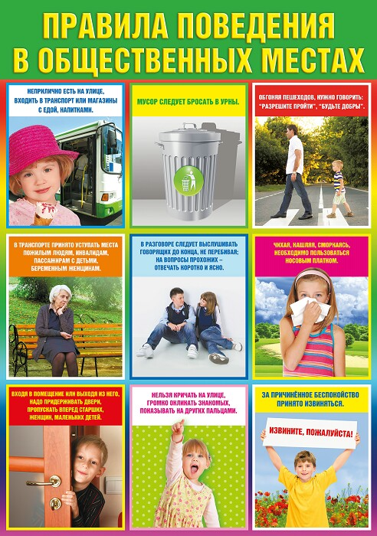
Правила поведінки в громадських місцях
1. На вулиці голосно розмовляти, кричати, сміятися непристойно.
2. Не можна смітити на вулиці: гризти насіннячка, кидати папірці, цукеркові обгортки, огризки від яблук.
3. Під час відвідування кінотеатру не треба шуміти, бігати, затівати ігри.
4. Під час перегляду кінофільму непристойно заважати глядачам, плескати стільцями, свистіти, тупотіти.
5. При вході в зал і при виході не треба поспішати, штовхатися.
6. Будьте ввічливі.

